PAIKVAATLUSE PROTOKOLL
Riigitee nr 11234 Harju-Risti – Pae km 1,5 – 1,8
Töövõtja: RMK, tel 6767 500, e-post rmk@rmk.ee
Liikluskorralduse eest vastutaja: Mark Kostõgov, tel 56257992, e-post mark.kostogov@rmk.ee
Märkused objekti ülevaatuse kohta 19. jaanuaril 2026.a kell 13:10 – 13:20
- Transpordiamet väljastas Teie ettevõttele 07.08.2025. a metsamaterjali ladustamise ja laadimise aegse liikluskorralduse lahenduse, reg. nr. 174256 kehtivusega alates 20.08.2025 kuni 31.12.2025
19. jaanuaril 2026.a kell 14:10 – 14:20 riigiteede kontrollimise käigus selgus, et materjal on jäänud vaatamata ladustamistähtaja lõppemisele riigitee äärde, enamus töömaad tähistavad liikluskorraldusvahendid on tee kõrval pikali

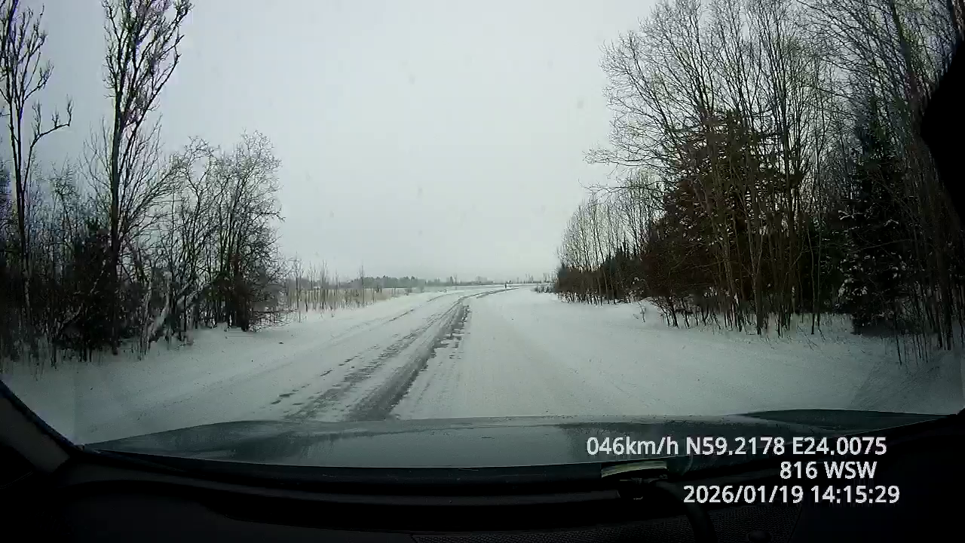
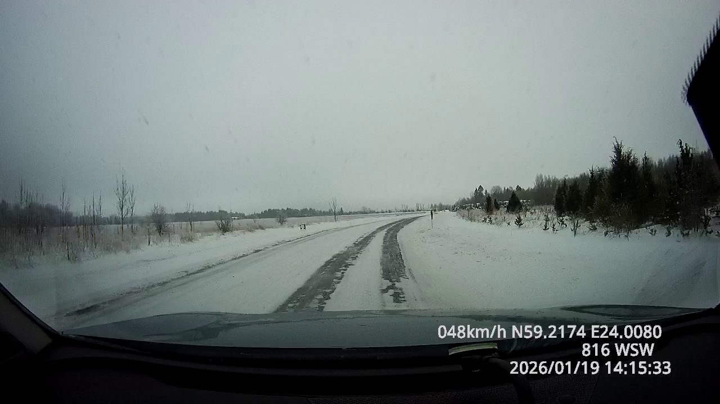
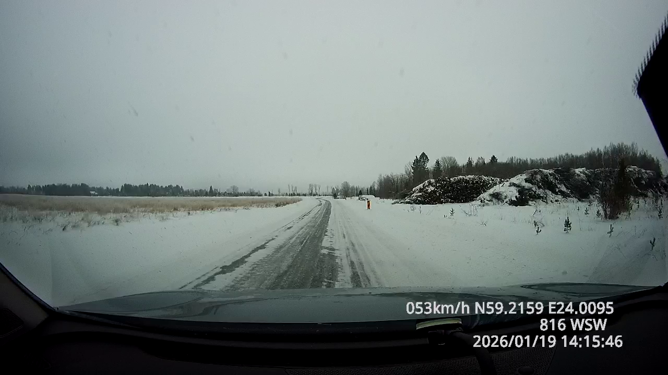
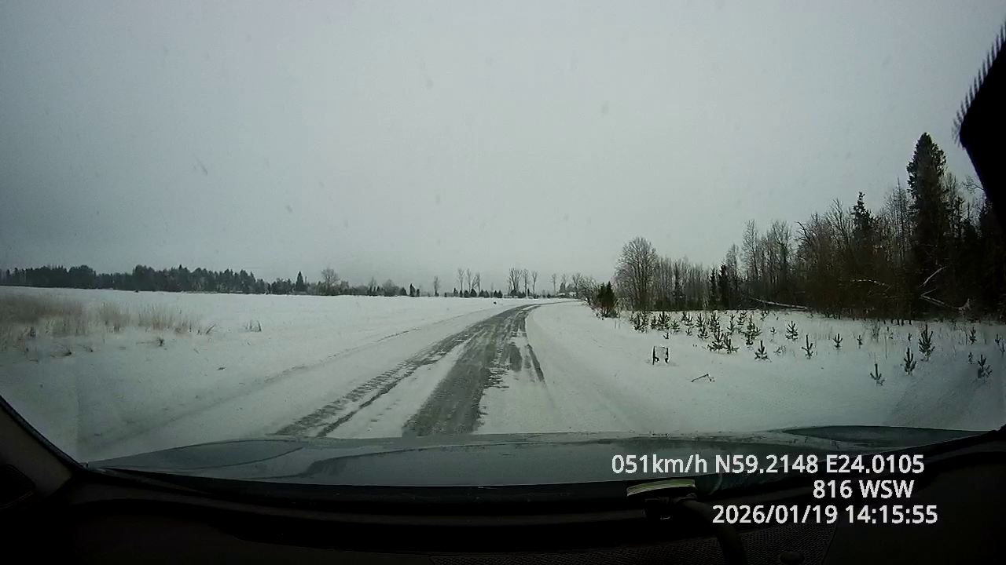

- Ladustamise kohta puudub teave Tark Tee liikluspiirangute keskkonnas
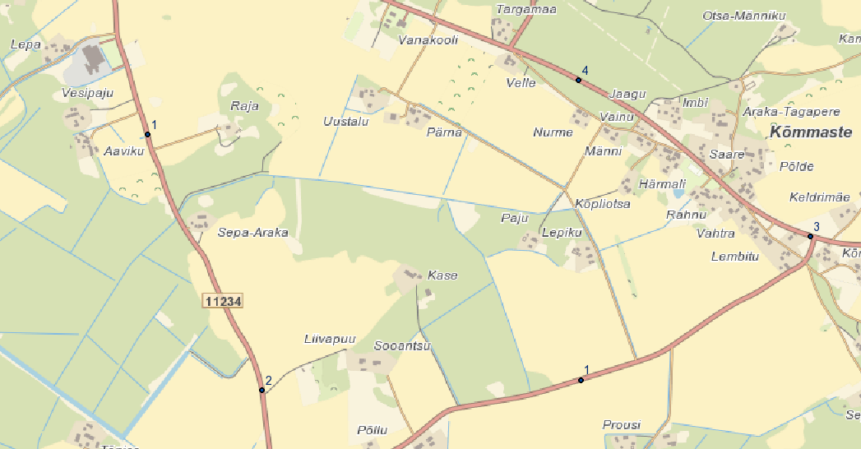

Ülevaatuse tegi Jaan Saia, Transpordiameti teehoiuteenistuse põhja osakonna korrashoiu ja liikluskorralduse üksuse liikluskorraldaja

